

Spolek KČT Náchod

Vás zve na výlet ve středu 9. října 2024

**K VRTULI DO MACHOVA**

**Odjezd:** vlakem z Náchoda v 9:00 do Police n.m. 9:25 odjezd autobusem do Machova (zona 359)

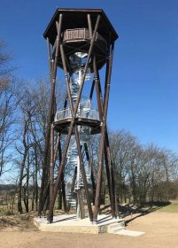

**Trasa není náročná a měří cca 9,5 km:**

z Machova lehce vystoupáme K vrtuli a dále pak téměř stále z kopečka dolů projdeme Vysokou Srbskou (možnost výstupu na rozhlednu) a Cestou psa Voříška (s tabulemi odkazujícími se na všechny ty které pes Voříšek cestou potkal viz. Povídka K. Čapka) sejdeme okolo starého hřbitova do Jiráskova parku v Hronově.

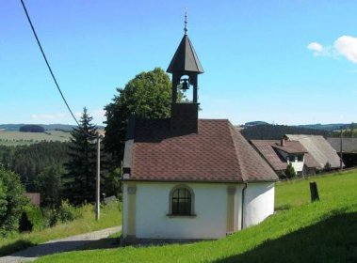

Možnost společného oběda v Hronově.

Na výlet s Vámi se těší Karel Grulich.